風舞 | 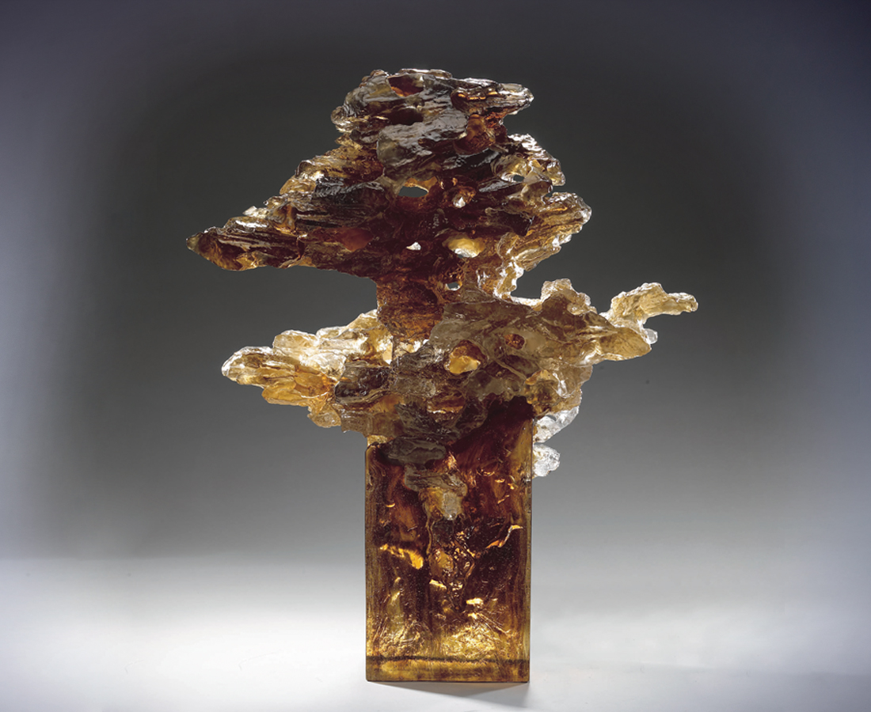
時大時小 忽快忽慢
在快樂失控的邊緣
腰的掌握
讓風舞出光的色彩和能量
Dancing in the Wind
In the headiness of extreme pleasure, ensure control to maximize leverage over the volume and speed of the wind, generating radiance and boundless energy.

編號 | 2042085 | No | 2042085
名稱 | 風舞 | Name | Dancing in the Wind
顏色 | 茶透 | Color
尺寸 | 30 * 55 * 70 | Size | 30 * 55 * 70
重量 | 110.0 | Weight | 110.0
限量 | O | Limited Edition | O
售價 | NT$ 1368000 | Price | NT$ 1368000
 | RMB$ 342000 |  | RMB$ 342000

